2025年福州科技职业技术学院职业教育活动周
——电子工程系电子技能竞赛成功举办
为贯彻全国职业教育大会精神，响应省教育厅2025年职业教育活动周部署，4月22日，福州科技职业技术学院电子工程系在科教楼三楼电子制作室举办电子技能竞赛。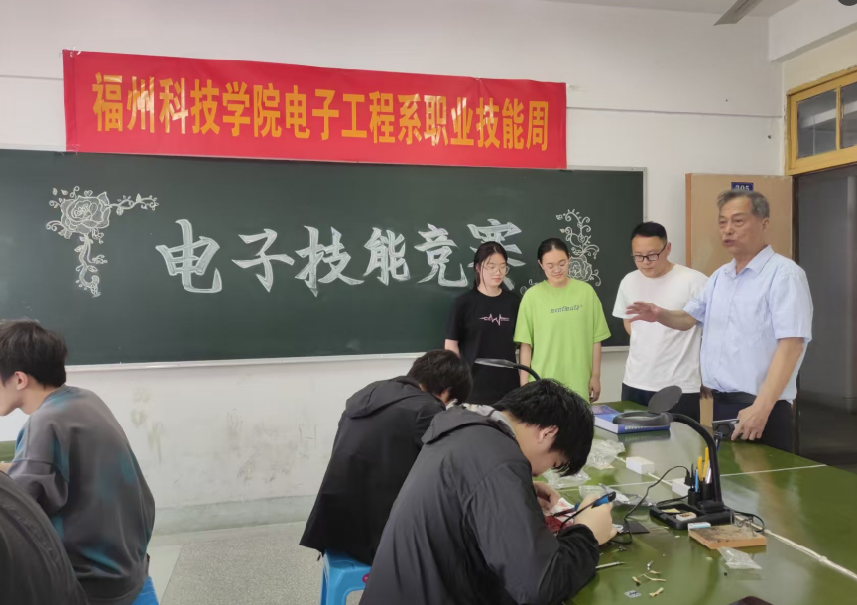
本次竞赛以“安装调试收音机”为项目，赛前专业教师对学生开展集中培训。现场，选手们专注完成元件安装、焊接与电路调试。评委从完成时间、设备性能、操作规范等维度综合评分，评选出各级奖项，并针对选手在元件识别、焊接效率、问题解决等方面的不足提出改进建议。

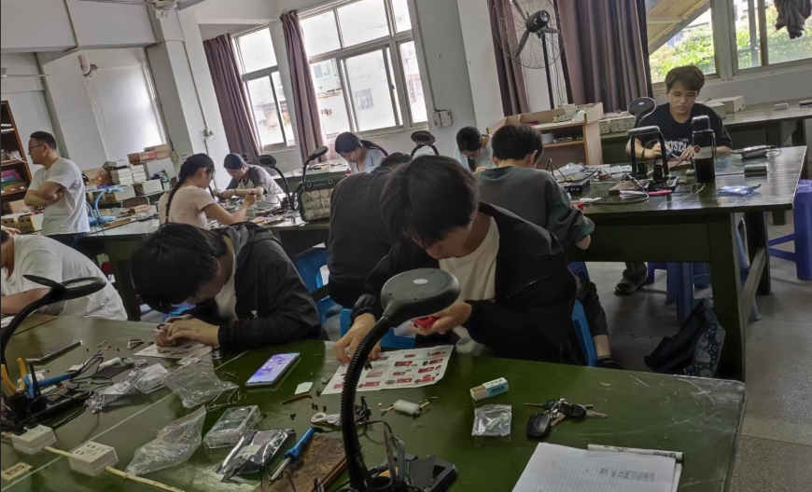

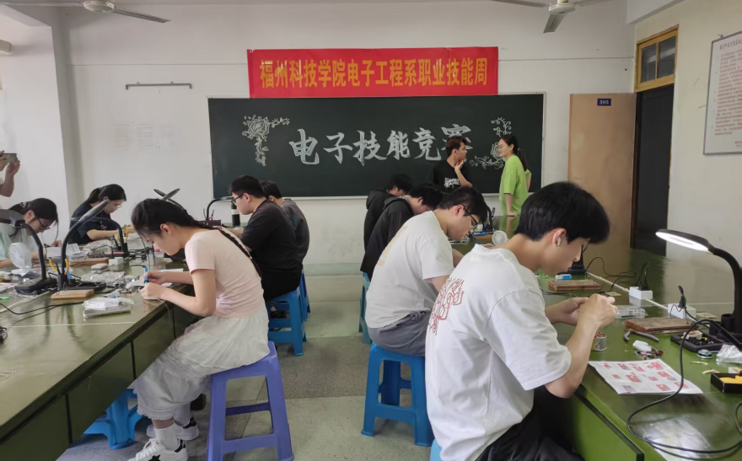
此次竞赛为学生提供实践平台，检验了电子专业教学成果。未来，学校将以此为契机深化教学改革，提升电子专业人才培养质量。（电子工程系供稿）

